PARTcommunity embedded Technologie macht erstmals nahtlose Integration des 3D CAD Katalogs möglich
Technologische Weltneuheit bei PARTcommunity erlaubt integrierten Download von 3D CAD Modellen von der eigenen Webseite

AUGSBURG, Deutschland 26. August 2013 – GETOtec, der bekannte Lösungsanbieter für Lineartechnik und Maschinenbau aus München, kommt als einer der ersten Kunden der CADENAS GmbH in den Genuss der neuen PARTcommunity embedded Technologie. Mit dieser Weltneuheit im Bereich der Elektronischen Produktkataloge wurde im Zuge der Optimierung des Internetauftritts von GETOtec das komplette 3D CAD Downloadportal, basierend auf der eCATALOGsolutions Technologie von CADENAS, in die Webseite integriert. Kunden haben dadurch direkten Zugriff auf alle 3D CAD Daten des Produktkatalogs.

Dieser ist damit weltweit zu jeder Zeit verfügbar. Ingenieure können so ohne weiteren Aufwand benötigte Teile exakt bestimmen, Produkte konfigurieren, interaktive 3D Ansichten generieren und dann das gewünschte 3D CAD Modell direkt und kostenlos in die CAD Entwicklerumgebung downloaden.

Individuelle Gestaltung des Internetauftritts dank embedded Technologie

Bei der Neugestaltung der GETOtec Webseite wurde unter anderem auch der Downloadbereich komplett überarbeitet und auf die Kundenwünsche abgestimmt. Dank der Seamless Technologie erscheint dort jetzt unter der Kategorie Produkte der komplette Produktkatalog im Corporate Design des Herstellers – ohne aufwendige Programmierung. GETOtec konnte so die Anordnung der einzelnen Elemente, wie z.B. die 3D Preview der Bauteile, frei nach den eigenen Wünschen und Bedürfnissen selbst bestimmen. Der neue Internetauftritt hat dadurch eine noch klarere, auf die Zielgruppe abgestimmte Benutzerführung.

Im Schnitt erhöht die integrierte Lösung des 3D CAD Downloadportals PARTcommunity von CADENAS die Zahl der potentiellen Downloads aus dem Produktkatalog des Herstellers um ca. 30 Prozent: Der Kunde muss zum Abrufen der CAD Daten nicht mehr eine externe Seite ansteuern, sondern findet alle Informationen zu dem Produkt übersichtlich auf der Webseite des Herstellers selbst. Auf Basis dieser Technologie ist es auch ohne weiteres möglich eine Verknüpfung mit einem Webshop herzustellen und so nahtlos von der Ansicht des 3D CAD Modell zur Bestellung überzugehen. Ein weiterer positiver Effekt dieser integrierten Lösung ist das veränderte Login-Management: Da alle Vorgänge innerhalb des selben Systems stattfinden, genügt ein einziger Login, um sowohl auf den Webshop als auch den Elektronischen Katalog zuzugreifen. Alternativ ist es auch denkbar den Download der Teile ganz ohne Login zu gestalten.

Professionelles Redesign der GETOtec Webseite durch CANVAS

Die Neugestaltung der Webseite erfolgte durch die Medienagentur CANVAS GmbH, eine 100 prozentige Tochter der CADENAS GmbH. Dabei wurde das ursprüngliche System komplett neu auf Basis des Contao Content Management Systems aufgesetzt, das eine deutlich einfachere Erstellung und Pflege der Inhalte erlaubt. Der Wechsel bot sich im Zuge der Einführung der embedded Technologie als sinnvolle Zusatzleistung an, obwohl die Integration der PARTcommunity Technologie selbstverständlich auch ohne Änderungen am bestehenden System möglich ist.

Mit dem Umbau wurde zudem das Informationsangebot deutlich ausgeweitet: Die Produktsektion erhielt eine übersichtlichere Menüführung mit Vorschaubildern, Kurzinformationen und dem direkten Download von Dokumenten und CAD-Dateien zu den einzelnen Komponenten.

Ihr Produktkataloge als integrierte Lösung von CADENAS

Der vereinfachte Zugang durch die PARTcommunity embedded Lösung und die damit einhergehenden verbesserten Downloadzahlen, sind für jeden Komponentenhersteller verfügbar, der einen Katalog der eCATALOGsolutions Technologie betreibt. Weitere Informationen erhalten Sie über embedded@cadenas.de.

Pressebild
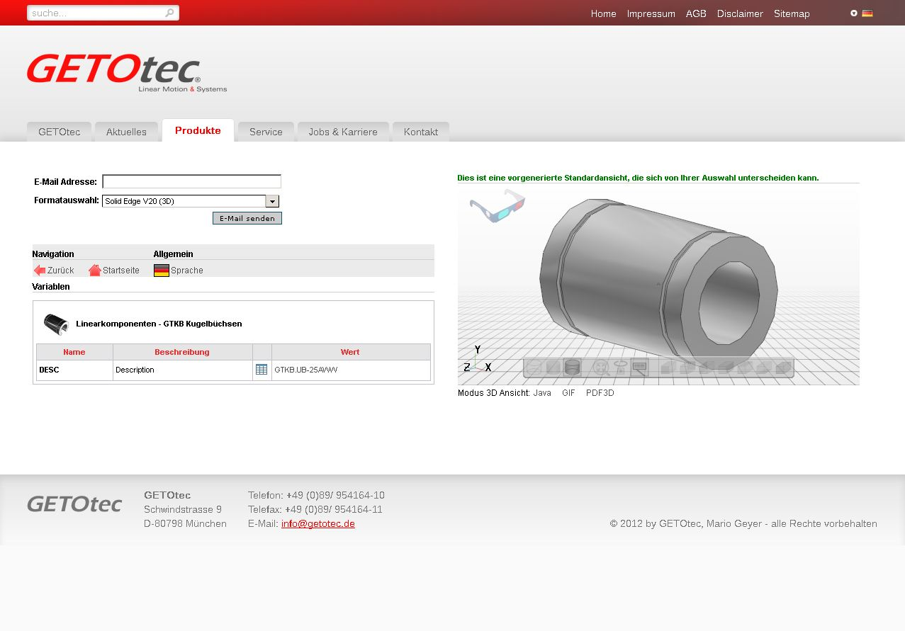

Bildunterschrift: GETOtec, der bekannte Lösungsanbieter für Lineartechnik und Maschinenbau aus München, setzt als erstes die nächste Generation der PARTcommunity embedded Technologie von CADENAS ein.

Ca. 3900 Zeichen

Der Pressetext und die Bilder stehen auf unserer Webseite zum Download bereit: www.cadenas.de/presse/pressemitteilungen

Über die CADENAS GmbH

CADENAS ist ein führender Softwarehersteller in den Bereichen Strategisches Teilemanagement und Teilereduzierung (PARTsolutions) sowie Elektronische CAD Produktkataloge (eCATALOGsolutions). Das Unternehmen stellt mit seinen maßgeschneiderten Softwarelösungen ein Bindeglied zwischen den Komponentenherstellern und ihren Produkten sowie den Abnehmern dar.

Der Name CADENAS (span. Prozessketten) steht mit seinen 300 Mitarbeitern an 14 internationalen Standorten seit 1992 für Erfolg, Kreativität, Beratung und Prozessoptimierung.

CADENAS hat in der Rolle des Initiators und Vordenkers bereits viele wichtige Neuerungen und Trends etabliert.

PARTsolutions Innovationen:
- Die Suche von CAD Bauteilen anhand von Topologien
- Die Ähnlichkeitssuche von CAD Bauteilen startet automatisch im Hintergrund
- Die CAD Teilesuche durch Skizzieren

eCATALOGsolutions Innovationen:
- Die Suche nach 3D CAD Teilen auf Smartphones
- Der Einsatz von 3D Brillen zur Präsentation von CAD Modellen
- Die Steuerung von 3D CAD Teilen mit Hilfe der Wii Fernbedienung
- Die Unterstützung der Augmented Reality Technologie
- ePRODUCTplacement: Das richtige Teil zum richtigen Zeitpunkt der richtigen Person anbieten

Weitere Informationen über die neuesten Innovationen sowie das Unternehmen finden Sie auf unserer Internetseite unter: www.cadenas.de.

